Carta de patrocinio torneo delibera 2019
En el marco de la 10º versión del Torneo Delibera, organizado por la Biblioteca del Congreso Nacional, el Diputado Ricardo Celis firma este documento, hace explícito su patrocinio y adhesión a la Iniciativa Juvenil de Ley “Adopción homoparental en medio de la discusión por la reforma a la ley de adopciones.” del Colegio Montessori, región de La Araucanía, la cual propone que las parejas homosexuales puedan postular a los procesos de adopción, sin la necesidad de ser cónyuges o que un miembro de la pareja pueda adoptar un niño siendo soltero, ayudando a menores que se encuentren en hogares de alta pobreza a tener la opción de formar parte de una familia, sin tener que pertenecer a un orfanato donde su seguridad está a prueba. Esta modificación de ley 19.620 permitiría que los homosexuales puedan adoptar cumpliendo los mismos requisitos que establece la ley actual en parejas cónyuges que son heterosexuales.
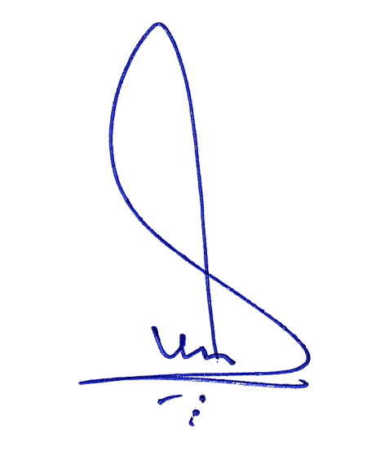

_____________________________
RICARDO CELIS ARAYA
DIPUTADO DE LA REPUBLICA
DISTRITO N°23

Temuco, mayo 2019

